**Nome:** Lucas Tomaz Sobral dos Santos **RA:** 816119832

**Nome:** Leandro Escórcio Caldeira **RA:** 8162259664

**Nome:** Guilherme Cardoso Moraes **RA:** 81613997

**Turma:** CEC3BN-MCA **Sala:** 108H

**Econometria Avançada – D2**

**1 - Realize uma pesquisa e conceitue *criptomoeda*.**

*Trata-se de uma moeda digital, da qual pode ser utilizada como forma de pagamento na compra de bens e serviços, e que não está relacionado à sistemas bancários. É uma moeda criptografada com uma série de códigos-fonte que garante sua segurança e que existe apenas no universo virtual.*

**2 - Faça um resumo do que se trata sua *criptomoeda* citando suas origens e o que a faz ser diferente das demais.**

*A criptomoeda utilizada foi a NEO. Foi fundada em 2014 pelos chineses Da Hongfei e Erik Zhang, que acreditam na era da Economia Digital. A NEO está sendo difundida na CHINA e possuem potencial de crescimento a longo prazo. Seu nome anterior era Antshares, mas como não trazia atrativos, resolveram alterar para NEO, nome que tem com grande referência ao filme Matrix. Dentro da comunidade de criptomoedas, a NEO é chamada de Ethereum chinês, por possuir modelo de protocolo parecidos.*

*Como vantagens, ela (a criptomoeda) se importa com o meio ambiente; além de moeda digital, a NEO é uma plataforma que visa os contratos inteligentes; suas transações são rápidas e instantâneas; garante seu anonimato; sua tecnologia é superior as outras, que ainda não atingiu todo o seu potencial no mercado, ou seja, seus valores podem ser duplicados, ou triplicados com o passar do tempo; eles buscam o patrocínio do governo chinês, e seu país (a CHINA), é uma potência mundial.*

**3 - Em relação ao aspecto estacionário de sua série temporal:**

**A) Apresente a FAC – Função de Autocorrelação e a FACP – Função de Autocorrelação Parcial. A FAC sugere que sua série de dados é estacionária ou não? Justifique sua resposta.**

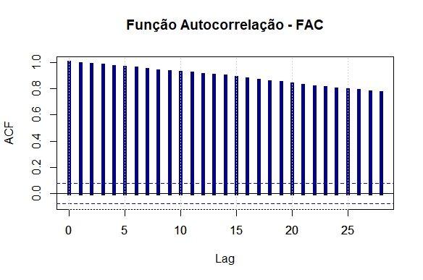

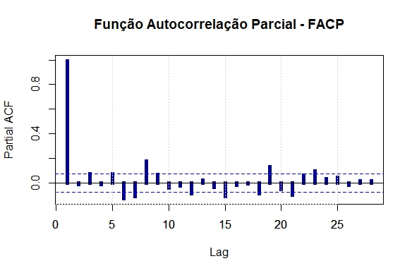

*De acordo com as plotagens acima, a FAC apresentada sugere que a série não é temporal porque não apresenta sazonalidade.*

**B) Implemente o teste ADF-Dickey Fuller Aumentado sem tendência e sem drift (“*none*”) e interprete o resultado.**

###############################################

# Augmented Dickey-Fuller Test Unit Root Test #

###############################################

Test regression none

Call:

lm(formula = z.diff ~ z.lag.1 - 1 + z.diff.lag)

Residuals:

Min 1Q Median 3Q Max

-41.510 -0.888 0.001 0.871 30.209

Coefficients:

Estimate Std. Error t value Pr(>|t|)

z.lag.1 -0.004038 0.003539 -1.141 0.254

z.diff.lag 0.009824 0.039194 0.251 0.802

Residual standard error: 4.695 on 651 degrees of freedom

Multiple R-squared: 0.002056, Adjusted R-squared: -0.00101

F-statistic: 0.6707 on 2 and 651 DF, p-value: 0.5117

Value of test-statistic is: -1.141

Critical values for test statistics:

1pct 5pct 10pct

tau1 -2.58 -1.95 -1.62

*De acordo com os resultados de ADF, nossa série não é estacionária, pois o valor do T estatístico está dentro da área de não rejeição de H0, nos intervalos de confiança de 90%, 95% e 99%.*

**C) Implemente o teste Philipps-Perron e interprete o resultado.**

Phillips-Perron Unit Root Test

data: Neo

Dickey-Fuller Z(alpha) = -5.0859, Truncation lag parameter = 6, p-value = 0.826

alternative hypothesis: stationary

*Conforme os resultados apresentados no teste de Phillips-Perron, a série não é estacionária, pois o resultado do p-valor é maior que 0.05, estando dentro da área de não rejeição de H0.*

**D) Implemente o teste KPSS e interprete o resultado.**

KPSS Test for Level Stationarity

data: Neo

KPSS Level = 4.0016, Truncation lag parameter = 5, p-value = 0.01

Warning message:

In kpss.test(Neo) : p-value smaller than printed p-value

*Interpretando o resultado do teste KPSS, pode-se dizer que a série não é estacionária. O p-valor é menor que 0.05, ou seja, está fora da área de não rejeição de H0.*

**E) Implemente o teste de Bai e Perron e verifique se sua série temporal possui Quebra Estrutural. Demonstre graficamente qual seria o número ótimo de “*breakpoints*”.**

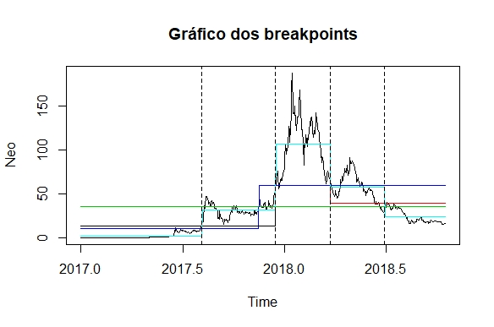

*De acordo com o gráfico acima, essa série temporal possui quebra estrutural. Graficamente, o número ótimo de breakpoints é de 5.*

**F) Com base nos testes executados, sua série é estacionária? Justifique.**

*De acordo com os testes executados, minha série temporal não é estacionária. Porque não está dentro de nenhuma das regras válidas para ser estacionária (Teste ADF, Phillips-Perron e KPSS).*

**4 - Diferencie sua série até torna-la estacionária, caso não for. Qual a ordem de integração “d” de sua série de dados?**

*Ordem 1.*

**5 - Com base na FAC e FACP apresentadas, quais são as ordens sugeridas para um processo:**

**A) ARMA (p,q)**

*ARMA (1,1), ARMA (1,2), ARMA (1,3)..., ARMA (1,143)*

*ARMA (2,1), ARMA (2,2), ARMA (2,3)..., ARMA (2,143)*

*ARMA (3,1), ARMA (3,2), ARMA (3,3)..., ARMA (3,143)*

*...*

*ARMA (22,1), ARMA (22,2), ARMA (22,3)..., ARMA (22,143)*

**B) ARIMA (p,d,q)**

*ARIMA (0,1,1), ARIMA (0,1,2), ARIMA (0,1,3), ARIMA (0,1,4), ARIMA (0,1,5), ARIMA (0,1,6), ARIMA (0,1,7), ARIMA (0,1,8), ARIMA (0,1,9), ARIMA (0,1,10), ARIMA (0,1,11), ARIMA (0,1,12), ARIMA (0,1,13), ARIMA (0,1,14), ARIMA (0,1,15), ARIMA (0,1,16), ARIMA (0,1,17), ARIMA (0,1,18), ARIMA (0,1,19), ARIMA (0,1,20), ARIMA (0,1,21) e ARIMA (0,1,22).*

**6 - Extraia os valores AIC e BIC das combinações sugeridas pela FAC e FACP e indique qual o melhor modelo. Escreva sua forma funcional.**

|  |  |  |
| --- | --- | --- |
| ***Modelo*** | ***AIC*** | ***BIC*** |
| *ARIMA011* | *388.268.897.408.379* | *389.165.212.834.234* |
| *ARIMA012* | *388.462.119.493.705* | *389.806.592.632.488* |
| *ARIMA013* | *388.088.654.080.737* | *389.881.284.932.447* |
| *ARIMA014* | *38.823.752.511.987* | *390.478.313.684.509* |
| *ARIMA015* | *388.180.359.681.828* | *390.869.305.959.394* |
| *ARIMA016* | *387.499.727.873.071* | *390.636.831.863.565* |
| *ARIMA017* | *386.687.662.610.399* | *39.027.292.431.382* |
| *ARIMA018* | *384.767.632.543.009* | *388.801.051.959.358* |
| *ARIMA019* | *384.262.879.121.793* | *388.744.456.251.069* |
| *ARIMA0110* | *384.059.827.005.616* | *38.898.956.184.782* |
| *ARIMA0111* | *384.220.508.431.583* | *389.598.400.986.715* |
| *ARIMA0112* | *384.149.521.352.997* | *389.975.571.621.056* |
| *ARIMA0113* | *384.239.369.739.348* | *390.513.577.720.335* |
| *ARIMA0114* | *384.318.937.796.906* | *391.041.303.490.821* |
| *ARIMA0115* | *384.398.234.419.488* | *391.568.757.826.331* |
| *ARIMA0116* | *384.591.849.856.261* | *392.210.530.976.031* |
| *ARIMA0117* | *384.694.001.123.793* | *39.276.083.995.649* |
| *ARIMA0118* | *384.015.355.710.563* | *392.530.352.256.188* |
| *ARIMA0119* | *382.088.870.482.005* | *391.052.024.740.558* |
| *ARIMA0120* | *382.236.941.854.952* | *391.648.253.826.433* |
| *ARIMA0121* | *382.272.752.054.906* | *392.132.221.739.315* |
| *ARIMA0122* | *382.151.696.533.878* | *392.459.323.931.213* |

*O melhor resultado foi o ARIMA (0,1,9):*

*Y𝒕=-0,9732𝜺𝒕−1-0,0487𝜺𝒕−2+0,0422𝜺𝒕−3-0,0965𝜺𝒕−4+0,1927𝜺𝒕−5+0,0253𝜺𝒕−6-0,3247𝜺𝒕−7+0,0830𝜺𝒕−8+0,1017𝜺𝒕−9+e*

**7 - Realize uma previsão do preço de sua *criptmoeda* para os próximos 15 dias e mostre graficamente.**

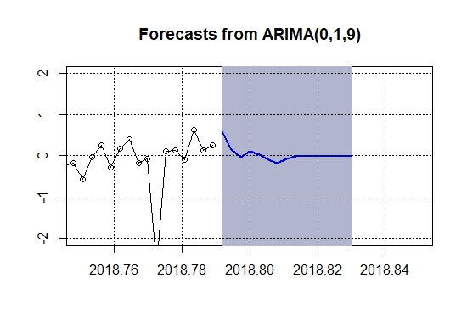

**8 - Interprete o risco para um investimento (compra da sua *criptomoeda*) para esse período. (Há previsão de lucro para a compra? Qual o intervalo de confiança para essa previsão?)**

*De acordo com a previsão, há uma queda de lucro, flutua e termina com valor abaixo, anterior à previsão. O intervalo de confiança utilizado foi de 95%.*